简号 8-455：秦更名木方

来源出处
里耶一号井第八层出土，编号8-455，因内容讨论称谓与名物更改而被称作“秦更名方”。先行公布见张春龙、龙金沙《湘西里耶秦简8—455号》，《简帛》第四辑，2009；后有游逸飞《里耶秦简8-455号木方选释》，《简帛》第六辑，2011。整理本见湖南省文物考古研究所编《里耶秦简（壹）》彩版第14页、图版68—69、释文第32—33页。

图片
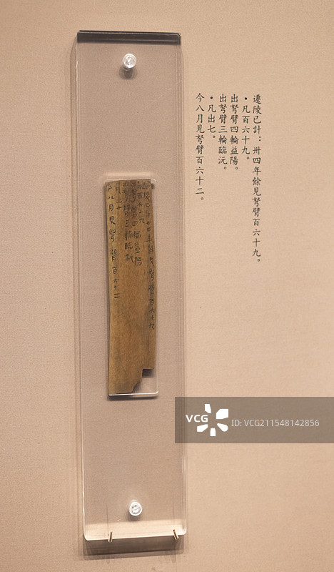
图1 秦更名木方（名物称谓条目）。出处：湖南省文物考古研究所编《里耶秦简（壹）》（文物出版社，2012）图版；据展陈照/正式图版照片。

释文
本牍为多栏名物、称谓条目。游逸飞据《里耶秦简（壹）》提出新订释文，共十三列，内容涉及秦统一后的名号与制度用语。简文释字、断句尚有争议，全文以论文所附释文逐栏核对。

文字
牍中“更”“曰”等句式反复出现，是作字形横向比对的材料；同一字多次书写，可观察字形稳定度与书写速度变化。
研究涉及秦统一后文字与名物称谓规范，字形本身与制度解释应分别记录。

书法
章法：宽幅木方分多栏书写，十三列条目直行排列；同一“更”“曰”等句式反复出现，列间留白匀整，便于对照查阅。
笔法：游逸飞形容为“谨朴篆书”；横画平正，竖画挺拔，转折圆转中带方折，起收藏头护尾。
结体：字形近篆而趋扁，结构端庄；同字多写而大体稳定，偶见手写简省。
篆隶关系：保留较多篆意，同时横扁化、方折初现，是秦统一后规范书体与日常书写的折中。
典型单字写法（参看图2、图3）：
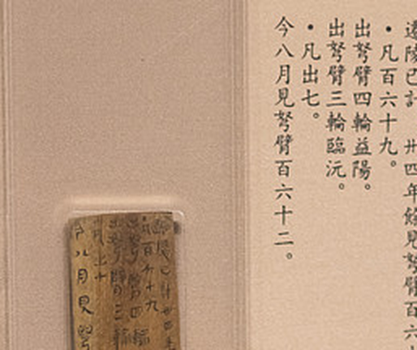
图2 木方分栏条目局部放大。
“更”：上“丙”下“攴”，结构端庄。
“曰”：横画平行，外框方整。
“帝”：上部横画平行，下部“巾”竖画挺直。
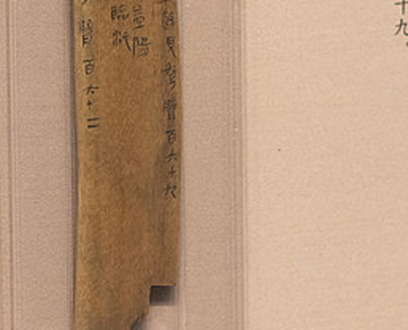
图3 反复出现的“更”“曰”句式局部放大。

简牍形制
宽幅木方，正面分多列书写，游逸飞据图版将内容分作十三列。论文未列单件长宽厚数值，不填估算。

书写方式
条目式抄录，分栏呈列，便于对照查阅。其为官府正式颁布件或私人练习件，需据文书性质研究判定，不凭整齐程度下结论。

美育价值
可作为“版面设计与书法”结合的案例，观察宽木牍如何组织多个短句。

